Présentation détaillée

Durandal est une boutique de vente de jeux de sociétés et organisatrice d’événements et d'ateliers créatifs autour du jeu de rôle. Elle a été fondé en août 2022 a l'initiative de deux passionnés.
Implantée au cœur de Montpellier, elle s'adresse a tout public, elle est intergénérationnelle et familiale.

A1. Les objectifs

Le site a pour objectif d'être un portail d'information destiné a améliorer la visibilité de la boutique, valoriser l'achat en ligne, et promouvoir les événements organisés par l'entreprise.

A2. Les cibles

Il s'adressera particulièrement a un jeune public voulant s'initier aux jeux de rôles et aux familles souhaitant se retrouver autour des jeux de sociétés.

A3. Périmètre du projet

Le site sera multilingue (FR, EN) et permettra l'achat en ligne sur le territoire national via carte bleue, Paypal.
L'utilisateur pourra s'inscrire sur le site afin de profiter en exclusivité des ateliers et événements Durandal a travers la création d'un calendrier interactif. Il aura également accès a un forum communautaire Durandal.
Le site sera responsive pour permettre la navigation sur tablettes et smartphones.
La géolocalisation sera intégrée afin de proposer la livraison en point relais.
Le site disposera également d'une galerie photos ainsi que l'intégration de lien redirigeant vers les réseaux sociaux de l'entreprise.

B1. LES CONCURRENTS
Les concurrents direct de Durandal seront la Baraka jeux et Maître renard tout deux situés dans le même secteur géographique.
Dans le tableau ci-dessous nous allons exposer une analyse de notre proposition vis a vis de ces derniers.

Tableau comparatif des concurrents
Fonctionnalités | Baraka jeux | Maître renard | Nous
Précommande | Non | Oui | Non
Livraison point relais | Oui | Oui | Oui
Calendrier interactif | Non | Non | Oui
Forum | Non | Non | Oui
Responsive | Oui | Oui | Oui
Click & Collect | Oui | Oui | Oui

SWOT
Interne | Forces | Faiblesses
Interne | - Création d'ateliers d'initiation et de création de jeux de société.  - Organisation d'événements exclusifs dans l'univers du jeu.  - Fidélisation d'une communauté active de part la création d'un forum. | -Stock limité du fait de l'implantation dans un bâtiment classé.  -Concurrents déjà implantés depuis plusieurs années sur la région.
Externe | Opportunités | Menaces
Externe | -Les concurrents ne sont pas implantés en cœur de ville.  -Desservi par les transports en communs | -Accessiblité réduite, pas de parking.
A travers ces tableaux nous vous proposons un service unique qui vous permettra de vous démarquer de la concurrence.
Vous pourrez a travers ces fonctionnalités fidéliser votre communauté en lui facilitant l’accès aux actualités de la boutique. Grâce au calendrier interactif ils auront l'opportunité de participer aux événements et ateliers exclusifs proposés par Durandal.

C3. PARTIE TECHNIQUE

les fonctions du produits :

Nous vous proposons ces solutions afin d'améliorer votre visibilité, de fidéliser votre communauté et générer des ventes en lignes :
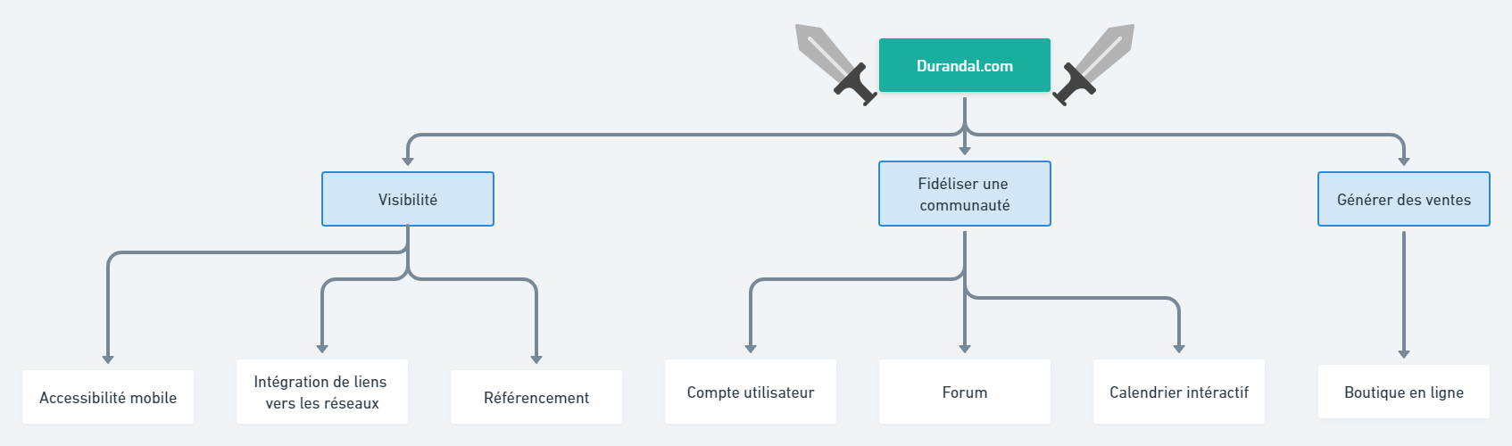
Il faudra prendre en compte certaines contraintes techniques telles que la gestion des données utilisateurs, leur géolocalisation ainsi que la sécurité relative aux transactions bancaires.

Gestion de projet :
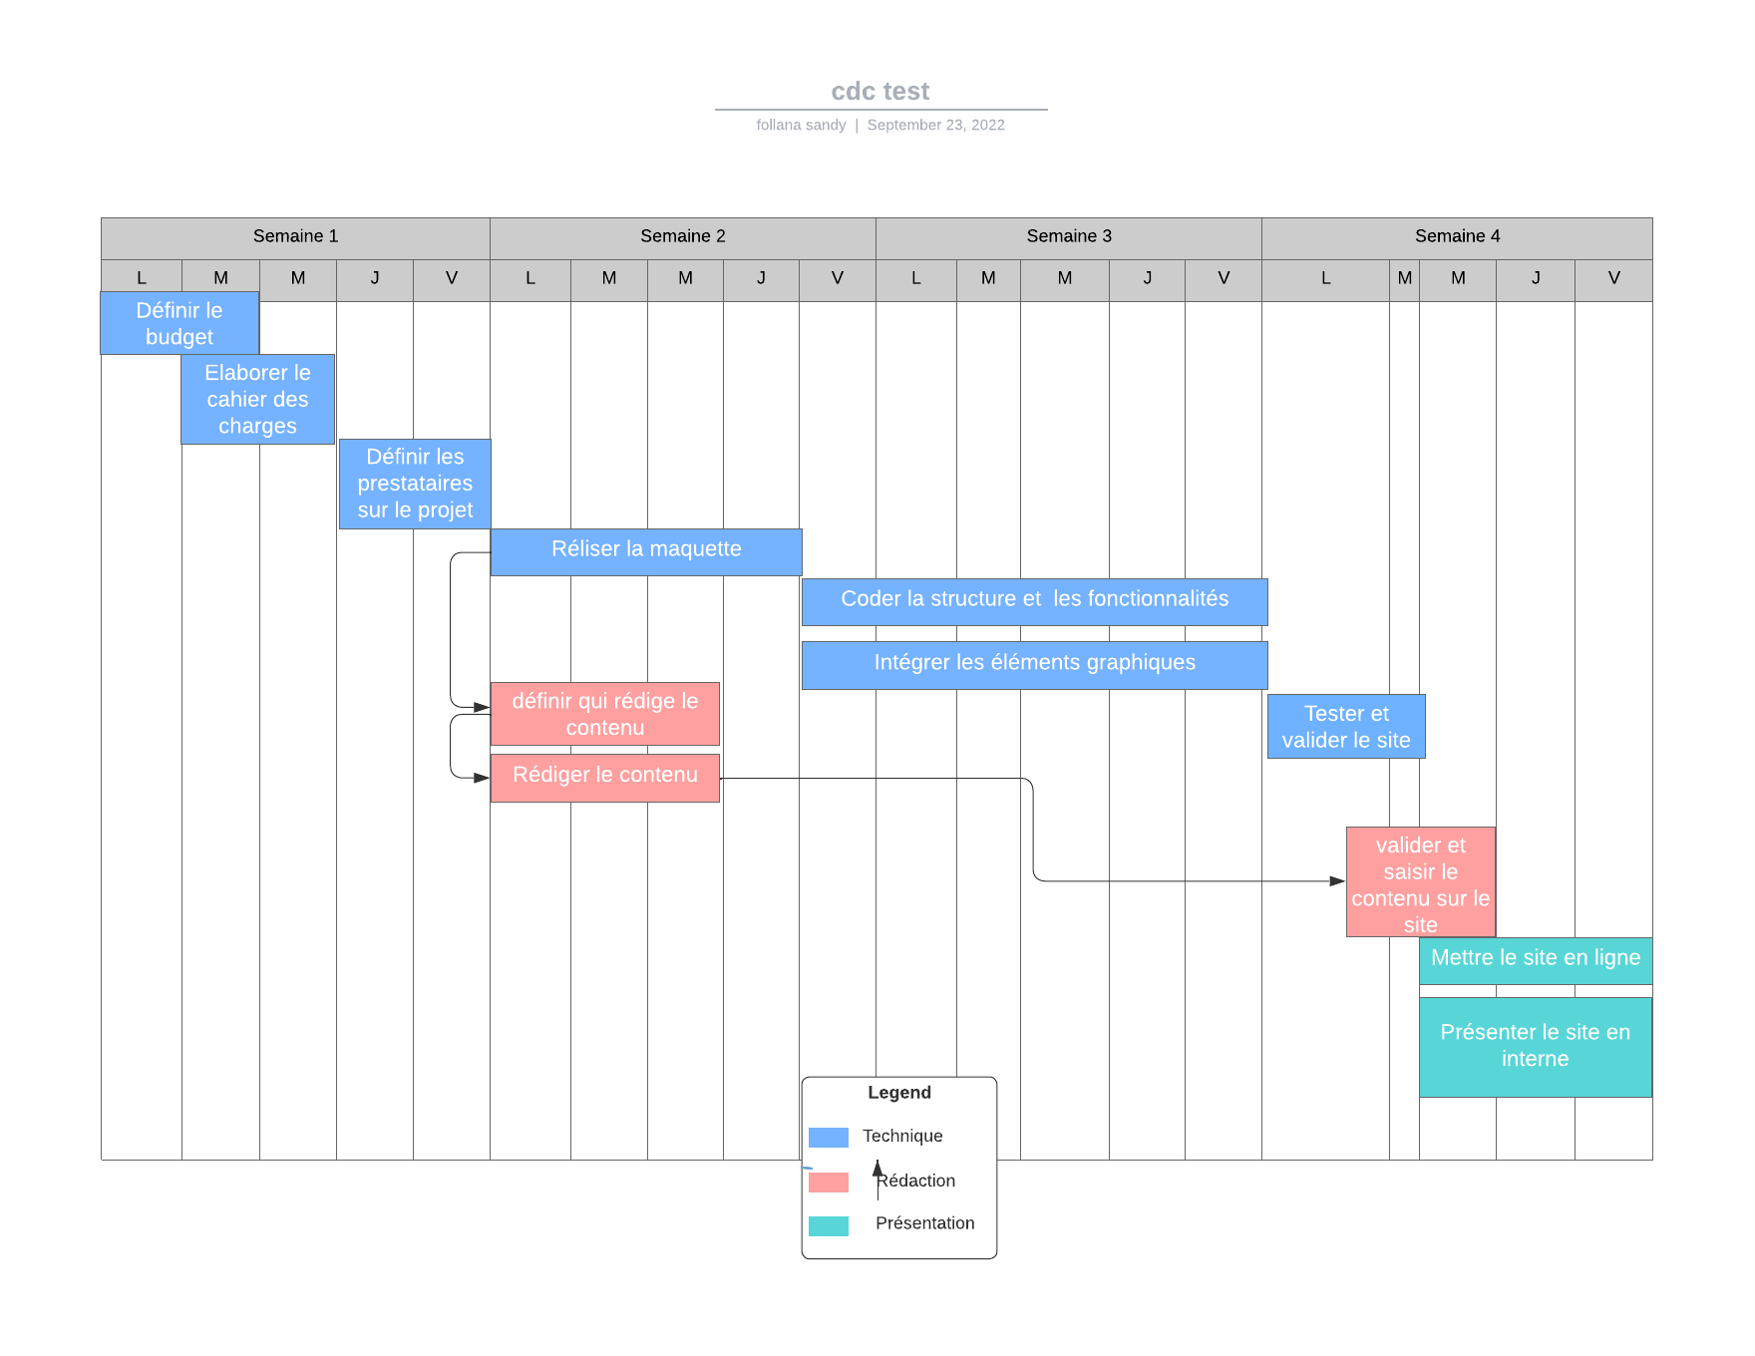
Ci-joint le devis :

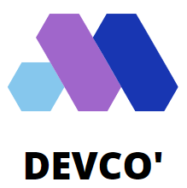
13 place des beaux rêves.
34000 Montpellier
tel : 06 72 53 47 51
mail : devco@société.com
Code client :
Référence demande :
Date d'échéance :
Désignation | Tarif horaire | Prix unitaire | Prix total
- Conception et réalisation d'un site professionnel
-nom de domaine à acheter :
-Site réalisé d'après le cahier des charges et la charte graphique de l'entreprise.
-Les images et les textes seront principalement fournis par vos soins.
-Site en html, CSS et javascipt.

- Installation et paramétrage du site
-d'après le détail fourni sur le fichier annexe

- Travail sur contenu du site
-d'après le détail fourni sur le fichier annexe

- Travail pour le référencement
-d'après le détail fourni sur le fichier annexe

Prix pour la création en heure de travail

Création du nom de domaine, création des DSN pour hébergement du site (unique)
Achat du nom de domaine et paiement de l'hébergement (annuel)

dans ce devis est compris une aide à la finalisation des contenus ainsi qu'une formation rapide à la prise en main du site
pour les mise à jour un contrat horaire sera établi

